**Modelo de uniforme de niñas**

**Short/falda a cuadros azul marino.**

**En frente**

Pretina

Botón interno

**Moño a cuadros en azul marino para el cuello los días lunes.**

**NOTA: El moño va adaptado con un elástico negro de 1cm Ó 1.5cm de ancho y un broche.**

Las bolsas pueden ser disimuladas disimuladas

El zippers puede ser disimulado

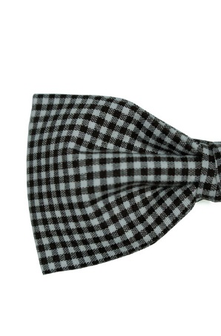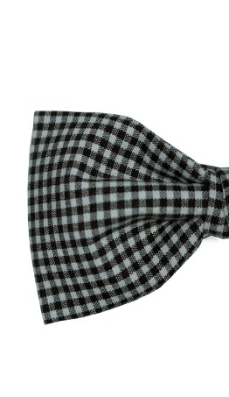

**Parte de atrás**

Resorte o elástico

Largo. Parte superior de la rodilla.

**La tela para el short falda es pata de gallo a cuadros en azul marino**

|  |  |
| --- | --- |
| **Días de la semana** | **Uniforme correspondiente** |
| **Lunes** | Todo de blanco. Blusa escolar blanca de botones en frente, falda escolar blanca de tablones, moño en el cuello de cuadros azul marino de la misma tela del short/falda de diario, zapatos negros y calcetas blancas escolares. |
| **Martes, jueves y viernes** | **Playera amarilla ó Azul oficial con logotipo del jardín**, short/falda a cuadros en azul marino, zapatos negros y calcetas blancas. |
| **Miércoles de educación física** | **Pants y chamarra oficial del jardín**, **playera amarilla ó Azul** **oficial con logotipo del jardín**, tenis blancos y calcetas blancas. |
| **NOTA:** los días que haga frio pueden traer el uniforme de educación física, aunque no le corresponda esos días el uniforme.  También los días de educación física que son los miércoles y haga calor pueden traer el uniforme del short/falda a cuadros en azul marino con la playera del jardín y tenis blancos. | |